[Home](https://www.cuneodice.it/) \ [Varie](https://www.cuneodice.it/varie/) \ [Montagna](https://www.cuneodice.it/news/varie/montagna/) \ [Cuneo e valli](https://www.cuneodice.it/news/varie/montagna/cuneo-e-valli/)[Vendita case Cuneo](https://www.oikia.it/vendita-case/cuneo/?utm_source=dice&utm_medium=vedi_articolo)

VALDIERI - Wednesday 14 August 2024, 16:08

**Il CAAI ha inaugurato il bivacco Campia-Gandolfo**

*La struttura ha un nuovo nome per ricordare una vecchia grande cordata dell’alpinismo cuneese*

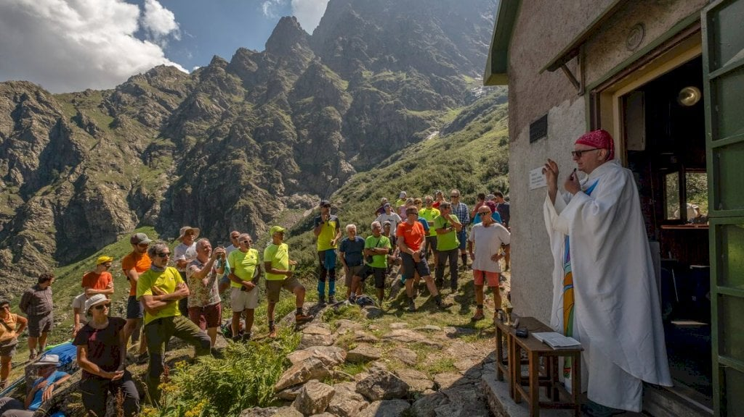](https://static.cuneodice.it/cuneo/foto/90990/106661.jpg)](https://static.cuneodice.it/cuneo/foto/90990/106661.jpg" \o "foto N. Villani)

*[foto N. Villani](https://static.cuneodice.it/cuneo/foto/90990/106661.jpg" \o "foto N. Villani)*

In tanti - più di sessanta - sono saliti la mattina del 13 agosto nell’alto vallone del Dragonet (Valle Gesso), per assistere alla cerimonia con la quale il bivacco Gandolfo è stato ribattezzato Campia-Gandolfo. Alcuni non sono arrivati alle meta: sebbene la sede del sentiero fosse stata accuratamente ripulita grazie all’intervento dell'Aib di Borgo San Dalmazzo, volontari, Soccorso Alpino, operai forestali della Regione Piemonte e della squadra tecnica delle Aree Protette delle Alpi Marittime. Il percorso, molto ripido e che prevede anche il superamento di due risalti rocciosi attrezzati con corde fisse, resta decisamente selettivo e, come l’occasione ha ulteriormente dimostrato, può essere affrontato esclusivamente da escursionisti esperti. Va ricordato, inoltre, che l’itinerario è vietato ai cani.

L’evento, organizzato dal Club Alpino Accademico Italiano, sezione proprietaria della struttura (che per l’occasione si è impegnata in puntuali interventi di manutenzione, seguiti in particolare dal membro cuneese Anselmo Giolitti), si è aperto con un intervento di Fulvio Scotto, presidente del gruppo occidentale del CAAI, che ha illustrato le figure di Campia e Gandolfo e le principali tappe che portarono alla costruzione del bivacco (completata nel 1970). Un progetto fortemente voluto da Matteo Campia, il più forte scalatore cuneese in azione nel periodo tra le due guerre, per ricordare il suo fedele compagno di avventure alpine, scomparso nel 1961. *“Con questa nuova intitolazione* - ha sottolineato Scotto al termine del suo intervento - *ricomponiamo idealmente una grande cordata dell’alpinismo cuneese”*.

All’inizio della celebrazione della Messa, don Derio Olivero, vescovo di Pinerolo e alpinista con un curriculum che comprende Monte Bianco e Cervino, ha offerto un suo perché dell’alpinismo. Chi arrampica corre sul baratro, si confronta con il rischio continuo di cadere. E questo è un buon modo per farsi trovare preparati di fronte alle difficoltà che spesso si incontrano nel corso dell’esistenza. Ogni giorno che trascorre ci impone delle scelte, ogni giorno è una corsa sul baratro della vita, vita cui siamo legati da un filo sottilissimo. Una condizione che in genere si tende a ignorare, per comodo o per paura. Prima di scoprire la nuova targa, è intervenuto Giorgio Campia, figlio di Matteo, che ringraziando tutti i partecipanti all’evento ha ricordato le numerose volte in cui gli capitò di seguire il padre nelle varie fasi di costruzione del bivacco. Un ringraziamento che Giorgio ha ripetuto nel pomeriggio, quando nella chiesa di Sant’Anna di Valdieri, l’Accademico ha proposto una partecipatissima proiezione di foto tratte dall’album di famiglia di casa Campia, oltre a una presentazione delle principali salite che si possono effettuare con partenza dal bivacco Campia-Gandolfo. Un momento che ha coinvolto i rappresentanti del Parco delle Alpi Marittime e del Comune di Valdieri insieme a figure significative dell’alpinismo cuneese di ieri e del Club Alpino Accademico, tra cui il novantatreenne torinese Dino Rabbi, uno tra i predecessori di Scotto alla guida del CAAI e primo salitore di una storica via sulla parte nord est del Corno Stella.

c.s.

 VALDIERI

Da [https://www.cuneodice.it/varie/cuneo-e-valli/il-caai-ha-inaugurato-il-bivacco-campia-gandolfo_90990.html?](https://www.cuneodice.it/varie/cuneo-e-valli/il-caai-ha-inaugurato-il-bivacco-campia-gandolfo_90990.html?fbclid=IwY2xjawEtq6BleHRuA2FlbQIxMQABHfeyPGR8LgRzwToebUwYjG96PNVzwraFbNNCli1Vm3EgCHbDVHLMsQEDeQ_aem_9eiCNe5Lx0XAjdQZZBvLgQ)